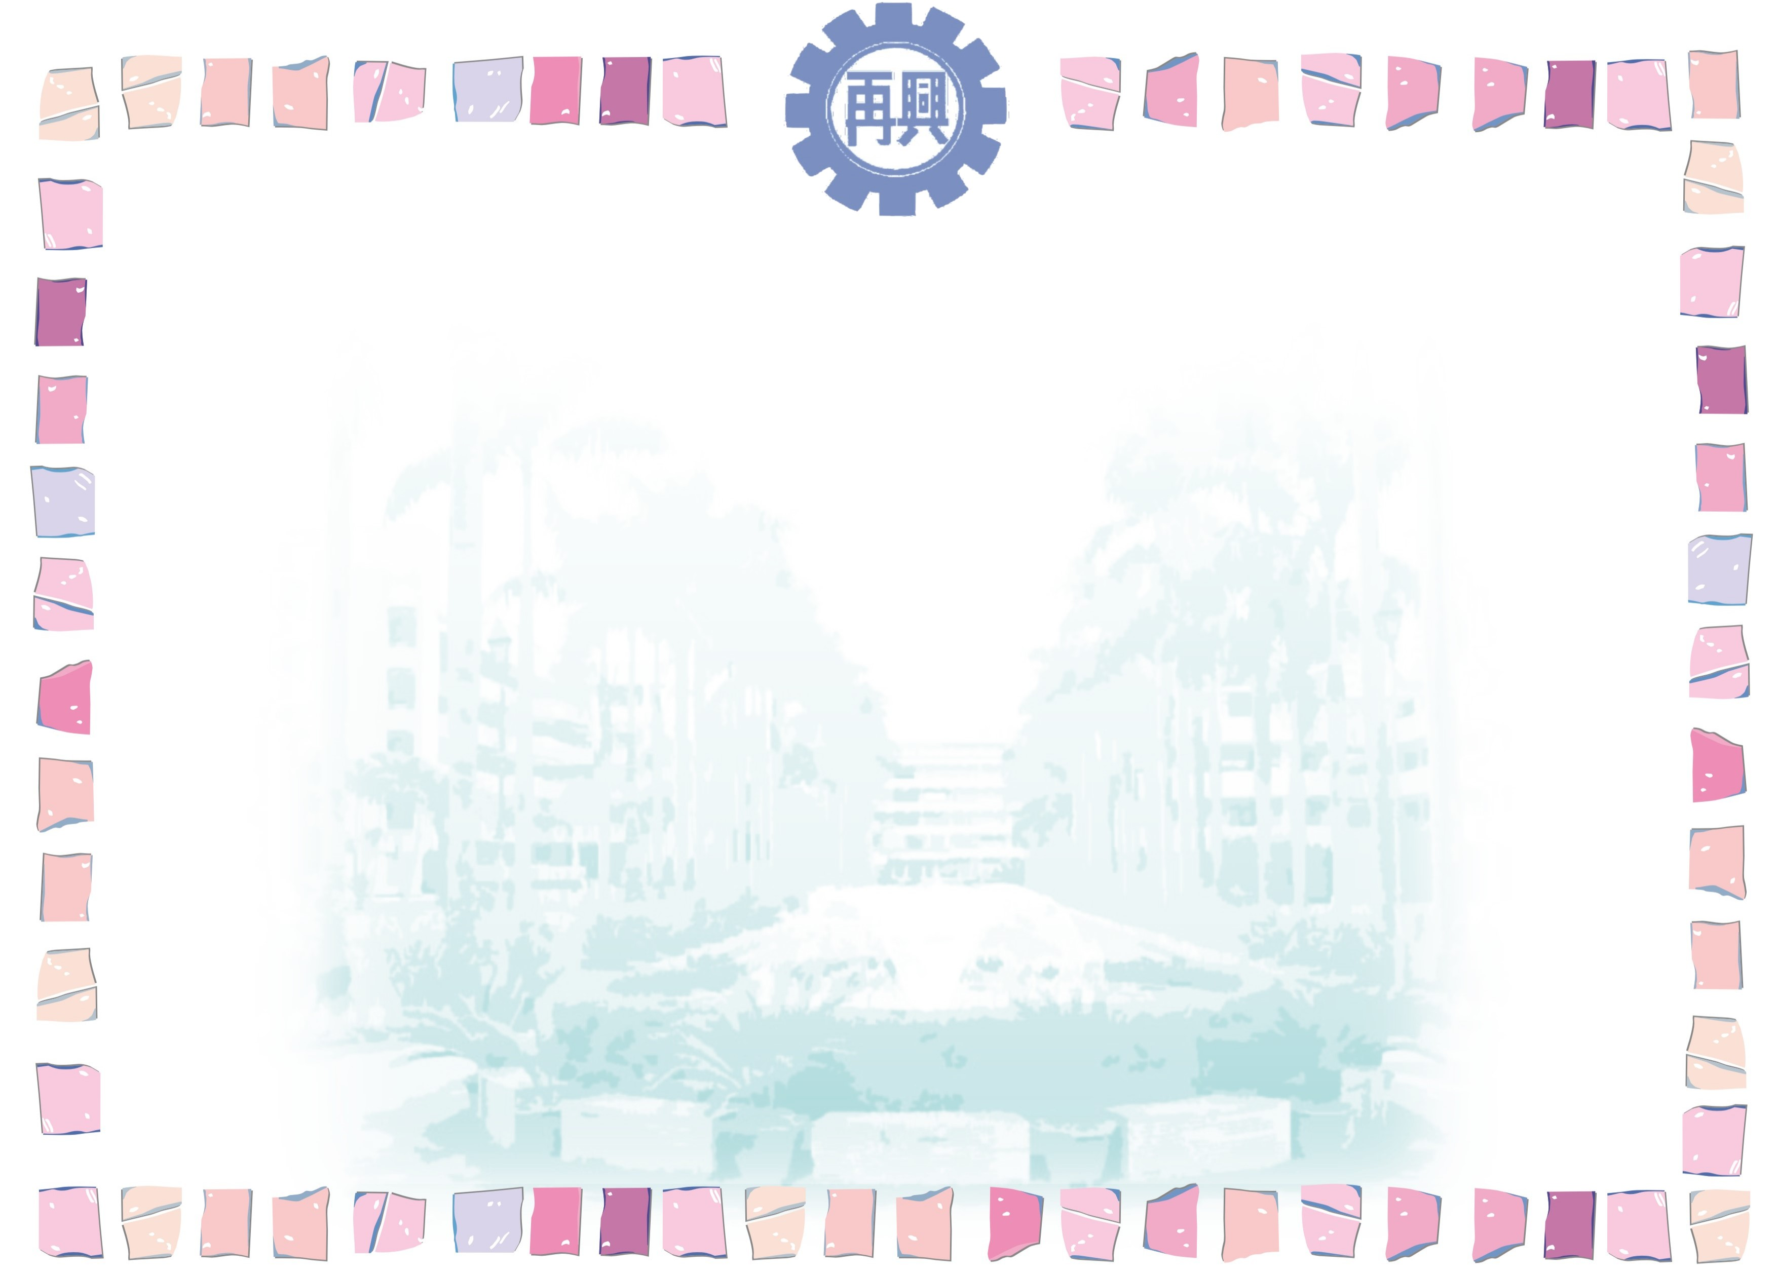
台北市私立再興中學九十七學年度第二學期
第十六、十七週生活榮譽競賽優勝班級
組別  項目 |  | 高一組 | 高二組 | 高三組 | 七年級 | 八年級 | 九年級
秩序 | 優勝 | 一誠 | 二勇 |  | 七忠 | 八忠
秩序 | 優勝 | 一智 | 二誠 |  | 七和 | 八愛
整潔 | 優勝 | 一智 | 二勇 |  | 七信 | 八忠
整潔 | 優勝 | 一仁 | 二誠 |  | 七和 | 八孝

